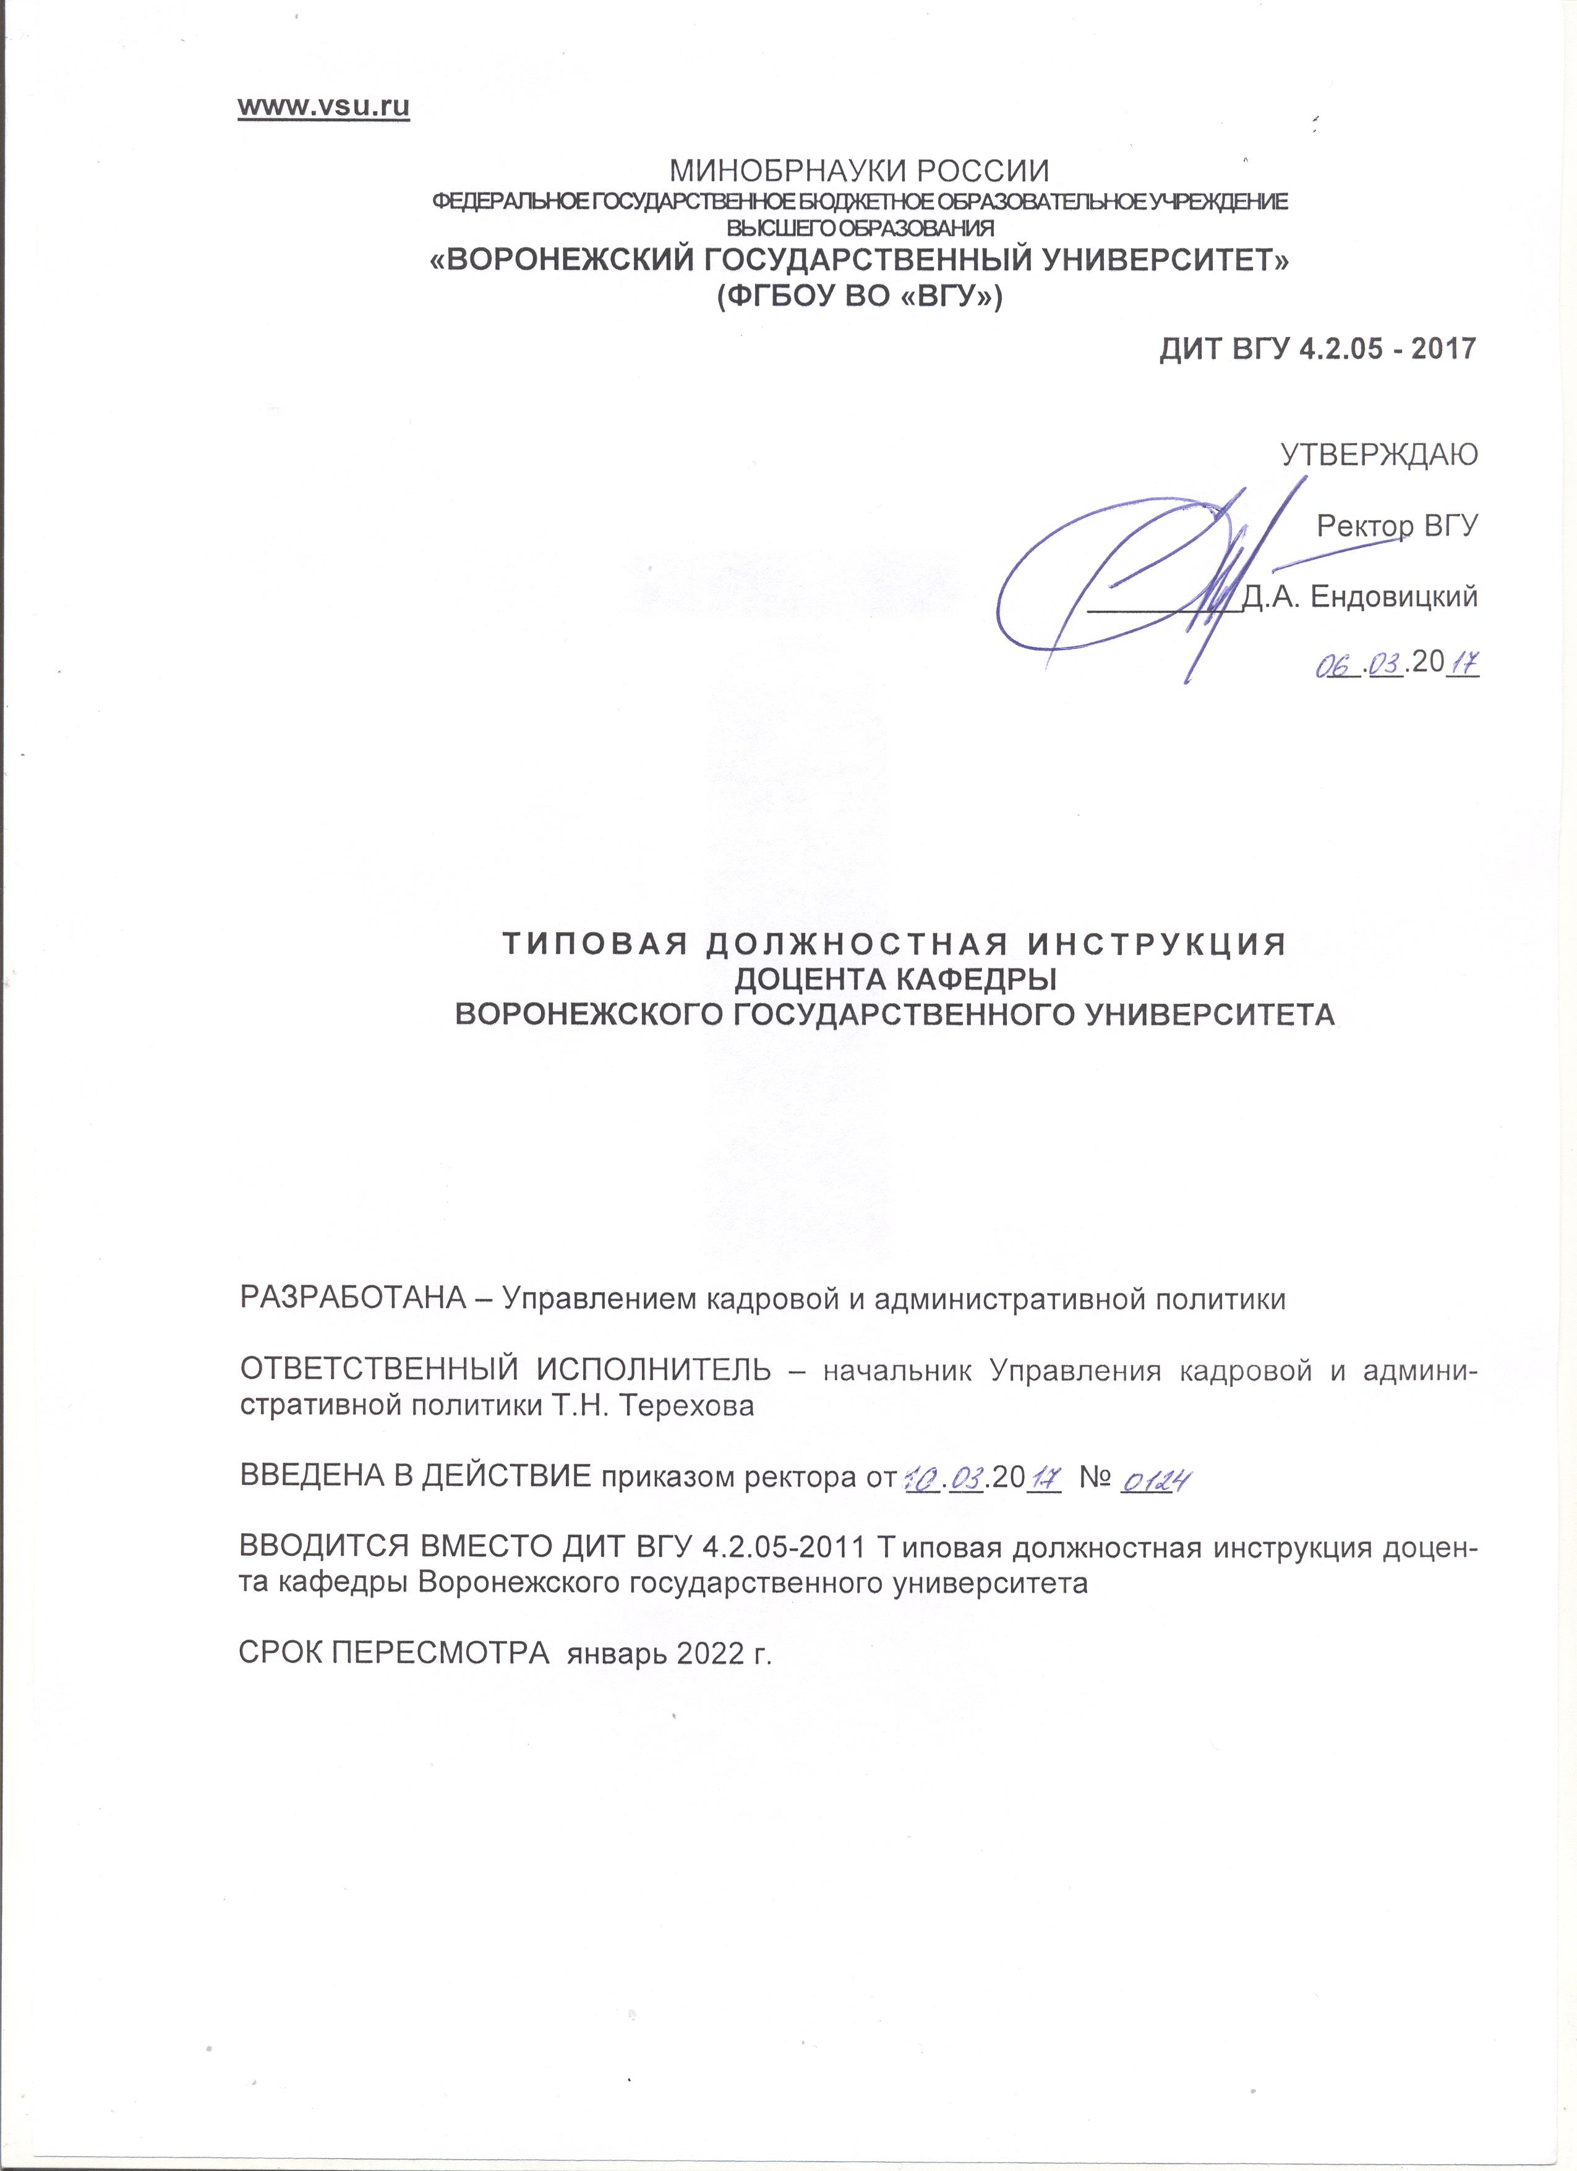
МинОБРНАУКИ РОССИИ
ФЕДЕРАЛЬНОЕ ГОСУДАРСТВЕННОЕ БЮДЖЕТНОЕ ОБРАЗОВАТЕЛЬНОЕ УЧРЕЖДЕНИЕ
ВЫСШЕГО ОБРАЗОВАНИЯ
«ВОРОНЕЖСКИЙ ГОСУДАРСТВЕННЫЙ УНИВЕРСИТЕТ»
(ФГБОУ ВО «ВГУ»)
ДИТ ВГУ 4.2.05 - 2017

УТВЕРЖДАЮ

Ректор ВГУ

_________Д.А. Ендовицкий

__.__.20__

ТИПОВАЯ ДОЛЖНОСТНАЯ ИНСТРУКЦИЯ
ДОЦЕНТА КАФЕДРЫ
ВОРОНЕЖСКОГО ГОСУДАРСТВЕННОГО УНИВЕРСИТЕТА

РАЗРАБОТАНА – Управлением кадровой и административной политики

ОТВЕТСТВЕННЫЙ ИСПОЛНИТЕЛЬ – начальник Управления кадровой и административной политики Т.Н. Терехова

ВВЕДЕНА В ДЕЙСТВИЕ приказом ректора от __.__.20__ № ___

Вводится ВМЕСТО ДИТ ВГУ 4.2.05-2011 Типовая должностная инструкция доцента кафедры Воронежского государственного университета

СРОК ПЕРЕСМОТРА январь 2022 г.
1 Общие положения
  - Настоящая должностная инструкция определяет задачи, функции, права и ответственность доцента кафедры факультета (далее – Доцент) Воронежского государственного университета (далее – Университет).
Доцент принимается на должность приказом ректора Университета, изданным на основании трудового договора, по результатам конкурса. Срок трудового договора устанавливается в соответствии с п.7. П ВГУ 4.0.10 – 2017 Положение о порядке проведения конкурса на замещение должностей педагогических работников, относящихся к профессорско-преподавательскому составу Воронежского государственного университета.
Конкурс и замещение должности Доцента проводится в соответствии с Трудовым кодексом Российской Федерации, Федеральным законом от 29.12.2012 № 273-ФЗ «Об образовании в Российской Федерации», Номенклатурой должностей педагогических работников организаций, осуществляющих образовательную деятельность, должностей руководителей образовательных организаций, утвержденной постановлением Правительства Российской Федерации от 08.08.2013 г. N 678, Положением о порядке замещения должностей педагогических работников, относящихся к профессорско-преподавательскому составу, утвержденным приказом Министерства образования и науки Российской Федерации от 23.07.2015 г. № 749, Уставом Университета, Положением о порядке проведения конкурса на замещение должностей педагогических работников, относящихся к профессорско-преподавательскому составу Воронежского государственного университета, Профессиональным стандартом «Педагог профессионального обучения, профессионального образования и дополнительного профессионального образования», утвержденным приказом Министерства труда и социальной защиты Российской Федерации от 08.09.2015 № 608н.
Увольнение с должности Доцента осуществляется приказом ректора Университета в соответствии с действующим законодательством Российской Федерации и Уставом Университета.
  - Доцент непосредственно подчиняется заведующему кафедрой.
  - На период отсутствия Доцента исполнение его обязанностей возлагается на одного из преподавателей кафедры в установленном порядке.
  - Доцент организует свою работу в соответствии с Уставом Университета, Правилами внутреннего трудового и учебного распорядка Университета, Миссией Университета, стратегическим планом развития Университета, перспективными и текущими планами работы Университета, факультета и кафедры, Политикой ВГУ в области качества, Профессиональным стандартом «Педагог профессионального обучения, профессионального образования и дополнительного профессионального образования».
  - Доцент в своей практической деятельности руководствуется Конституцией Российской Федерации, законодательством Российской Федерации, нормативными правовыми актами федеральных органов государственной власти, законодательными и нормативными правовыми актами органов государственной власти Воронежской области; внутренними нормативными и распорядительными документами Университета, Положением о факультете ВГУ, Положением о кафедре ВГУ и настоящей инструкцией.
  - Доцент должен знать:
- основы законодательства Российской Федерации об образовании и локальные нормативные акты, регламентирующие организацию образовательного процесса, проведение промежуточной и итоговой (итоговой государственной) аттестации обучающихся по программам бакалавриата, специалитета, магистратуры, ведение и порядок доступа к учебной и иной документации, в том числе документации, содержащей персональные данные;
- особенности организации образовательного процесса по программам бакалавриата, специалитета, магистратуры;
- преподаваемую область научного (научно-технического) знания и (или) профессиональной деятельности;
- государственные образовательные стандарты по соответствующим программам высшего профессионального образования;
- порядок составления учебных планов;
- методику профессионального обучения;
- основы экологии, права, социологии;
- основные методы поиска, сбора, хранения, обработки, предоставления, распространения информации, необходимой для осуществления научно-исследовательской деятельности;
- механизмы оформления прав интеллектуальной собственности;
- методику разработки и применения контрольно-измерительных и контрольно-оценочных средств, интерпретации результатов контроля и оценивания;
- цели и задачи деятельности по сопровождению профессионального самоопределения обучающихся по программам бакалавриата, специалитета, магистратуры;
- психолого-педагогические основы и методику применения технических средств обучения, информационно-коммуникационных технологий, электронных образовательных и информационных ресурсов, дистанционных образовательных технологий и электронного обучения, если их использование возможно для освоения учебного курса, дисциплины (модуля);
- возрастные особенности обучающихся; педагогические, психологические и методические основы развития мотивации, организации и контроля учебной деятельности на занятиях различного вида;
- методику профессионального обучения и воспитания, современные образовательные технологии профессионального образования;
- основы эффективного педагогического общения, законы риторики и требования к публичному выступлению;
- основы психологии труда, стадии профессионального развития;
- современные практики, содержание, формы и методы профориентации, профессиональной адаптации и профессионального развития в процессе освоения учебного курса, дисциплины (модуля), эффективные приемы общения и организации деятельности, ориентированные на поддержку профессионального самоопределения, профессиональной адаптации и профессионального развития обучающихся;
- требования охраны труда при проведении учебных занятий в организации, осуществляющей образовательную деятельность, и вне организации;
- меры ответственности за жизнь и здоровье обучающихся, находящихся под их руководством;
- Устав Университета;
- Миссию Университета;
- Стратегический план развития Университета;
- Политику Университета в области качества;
- Коллективный договор;
- Правила внутреннего трудового и учебного распорядка Университета;
- Положение о факультете ВГУ;
- Положение о кафедре ВГУ.

1.7 Доцент должен уметь:
- выполнять деятельность и (или) демонстрировать элементы деятельности, осваиваемой обучающимися, и (или) выполнять задания, предусмотренные программой учебного курса, дисциплины (модуля);
- использовать педагогически обоснованные формы, методы и приемы организации деятельности обучающихся, применять современные технические средства обучения и образовательные технологии, в том числе при необходимости осуществлять электронное обучение, использовать дистанционные образовательные технологии, информационно-коммуникационные технологии, электронные образовательные и информационные ресурсы, с учетом:
- специфики образовательных программ, требований ФГОС ВО (для программ бакалавриата);
- особенностей преподаваемого учебного курса, дисциплины (модуля);
- задач занятия (цикла занятий), вида занятия;
- возрастных и индивидуальных особенностей обучающихся (для обучения лиц с ограниченными возможностями здоровья - также с учетом особенностей их психофизического развития, индивидуальных возможностей);
- стадии профессионального развития;
- возможности освоения образовательной программы на основе индивидуализации ее содержания;
- устанавливать педагогически целесообразные взаимоотношения с обучающимися;
- создавать на занятиях проблемноориентированную образовательную среду, обеспечивающую формирование у обучающихся компетенций, предусмотренных требованиями ФГОС и (или) образовательных стандартов, установленных образовательной организацией и (или) образовательной программой к компетенциям выпускников;
- контролировать соблюдение обучающимися на занятиях требований охраны труда; анализировать и устранять возможные риски жизни и здоровью обучающихся в учебном кабинете (лаборатории, ином учебном помещении);
- соблюдать требования охраны труда;
- использовать педагогически обоснованные формы, методы, способы и приемы организации контроля и оценки освоения учебного курса, дисциплины (модуля), применять современные оценочные средства, обеспечивать объективность оценки, охрану жизни и здоровья обучающихся в процессе публичного представления результатов оценивания:
- соблюдать предусмотренную процедуру контроля и методику оценки;
- соблюдать нормы педагогической этики, устанавливать педагогически целесообразные взаимоотношения с обучающимися для обеспечения достоверного оценивания;
- интерпретировать результаты контроля и оценки;
- вносить коррективы в рабочую программу, план изучения учебного курса, дисциплины (модуля), образовательные технологии, собственную профессиональную деятельность на основании анализа процесса и результатов;
- использовать средства педагогической поддержки профессионального самоопределения и профессионального развития обучающихся, проводить консультации по этим вопросам на основе наблюдения за освоением обучающимися (совершенствованием) профессиональной компетенции (для преподавания учебного курса, дисциплины (модуля), ориентированного на освоение квалификации (профессиональной компетенции));
- организовывать проведение конференций, выставок, конкурсов профессионального мастерства, иных конкурсов и аналогичных мероприятий (в области преподаваемого учебного курса, дисциплины (модуля));
- готовить обучающихся к участию в конференциях, выставках, конкурсах профессионального мастерства, иных конкурсах и аналогичных мероприятиях (в области преподаваемого учебного курса, дисциплины (модуля));
- оценивать динамику подготовленности и мотивации обучающихся в процессе изучения учебного курса дисциплины (модуля);
- разрабатывать мероприятия по модернизации материально-технической базы учебного кабинета (лаборатории, иного учебного помещения), выбирать учебное оборудование и составлять заявки на его закупку с учетом:
- требований ФГОС и (или) образовательных стандартов, установленных образовательной организацией, и (или) задач обучения, воспитания и развития обучающихся;
- особенностей преподаваемого учебного курса, дисциплины (модуля);
- нормативных документов образовательной организации;
- современных требований к учебному оборудованию;
- вносить коррективы в рабочую программу, план изучения учебного курса, дисциплины (модуля), образовательные технологии, собственную профессиональную деятельность на основании анализа образовательного процесса и его результатов.
2 Требования к образованию и обучению
2.1 Доцент должен иметь высшее образование - специалитет, магистратура, аспирантура (адъюнктура), ординатура, ассистентура-стажировка, направленность (профиль) которого, как правило, соответствует преподаваемому учебному курсу, дисциплине (модулю), ученую степень кандидата (доктора) наук или ученое звание доцента (старшего научного сотрудника).
2.2 Дополнительное профессиональное образование на базе высшего образования (специалитета, магистратуры, аспирантуры (адъюнктуры), ординатуры, ассистентуры-стажировки) - профессиональная переподготовка, направленность (профиль) которой соответствует преподаваемому учебному курсу, дисциплине (модулю).
2.3 Педагогические работники обязаны проходить в установленном законодательством Российской Федерации порядке обучение и проверку знаний и навыков в области охраны труда.
2.4 Рекомендуется обучение по дополнительным профессиональным программам по профилю педагогической деятельности не реже чем один раз в три года.

3 Требования к опыту практической работы

3.1 При несоответствии направленности (профиля) образования преподаваемому учебному курсу, дисциплине (модулю) - опыт работы в области профессиональной деятельности, осваиваемой обучающимися или соответствующей преподаваемому учебному курсу, дисциплине (модулю).
3.2 Стаж научно-педагогической работы не менее трех лет.
3.3 При наличии ученого звания кандидата наук - стаж научно-педагогической работы не менее 3 лет.
3.4 Систематические занятия научной, методической, художественно-творческой или иной практической деятельностью, соответствующей направленности (профилю) образовательной программы и (или) преподаваемому учебному курсу, дисциплине (модулю).

4 Особые условия допуска к работе

4.1 Отсутствие ограничений на занятие педагогической деятельностью, установленных законодательством Российской Федерации.
4.2 Прохождение обязательных предварительных (при поступлении на работу) и периодических медицинских осмотров (обследований), а также внеочередных медицинских осмотров (обследований) в порядке, установленном законодательством Российской Федерации.
4.3 Ученая степень (звание) (кроме преподавания по образовательным программам в области искусства, физической культуры и спорта).
5 Должностные обязанности
Доцент обязан:
- проводить учебные занятия по программам бакалавриата, специалитета, магистратуры;
- организовать самостоятельную работу обучающихся по программам бакалавриата, специалитета, магистратуры;
- осуществлять контроль и оценку освоения обучающимися учебных курсов, дисциплин (модулей) программ бакалавриата, специалитета, магистратуры, в том числе в процессе промежуточной аттестации (самостоятельно и (или) в составе комиссии);
- проводить оценку освоения образовательной программы при проведении итоговой (государственной итоговой) аттестация в составе экзаменационной комиссии;
- осуществлять разработку мероприятий по модернизации оснащения учебного помещения (кабинета, лаборатории, спортивного зала, иного места занятий), формирование его предметно-пространственной среды, обеспечивающей освоение учебного курса, дисциплины (модуля);
- осуществлять планирование, организацию и контроль учебной, воспитательной и учебно-методической работы по курируемым дисциплинам, выполнять индивидуальный план преподавателя;
- вести все виды учебных занятий, руководить курсовыми и дипломными работами и научно-исследовательской работой обучающихся (студентов, слушателей), преимущественно магистров и специалистов;
- разрабатывать рабочие программы учебных дисциплин, контрольно-измерительные материалы курируемых дисциплин, программы практик;
- обеспечивать выполнение учебных планов, разработку и выполнение учебных программ;
- осуществлять контроль качества проведения преподавателями кафедры всех видов учебных занятий, текущих и промежуточных аттестаций по курируемой дисциплине;
- участвовать в работе государственных экзаменационных комиссий;
- участвовать в разработке образовательной программы образовательного учреждения;
- принимать участие в развитии материально-технической базы кафедры, разрабатывать учебники, учебно-методические пособия и другой учебно-методический материал по курируемым дисциплинам;
- публиковать научные статьи и учебно-методические пособия;
- систематически повышать свою научную квалификацию, совершенствовать педагогическое мастерство;
- принимать участие в научно-методической работе кафедры в составе методической комиссии кафедры по направлению (специальности) или научно-методического совета факультета, Университета;
- участвовать в организуемых в рамках тематики направлений исследований кафедры семинарах, совещаниях и конференциях, включая международные;
- участвовать в научно-исследовательской работе по одному из научных направлений кафедры, по решению кафедры организовывать и руководить выполнением тем (разделов) планов научных исследований кафедры;
- осуществлять научные изыскания;
- участвовать в научно-просветительской деятельности по профилю кафедры;
- руководить научно-исследовательской работой студентов, организовывать работу кафедральных студенческих научных кружков и объединений;
- руководить, контролировать и направлять деятельность студенческого научного общества;
- организовывать и заниматься профессиональной ориентацией школьников по специализации кафедры;
- принимать участие в повышении квалификации начинающих преподавателей, в овладении ими преподавательского мастерства и профессиональных качеств, оказывать им методическую помощь, организовывать и планировать самостоятельную работу студентов, преимущественно магистров;
- обеспечивать высокое качество проведения учебно-воспитательного процесса;
- создавать условия для формирования у обучающихся (студентов, слушателей) основных составляющих компетентности, обеспечивающей успешность будущей профессиональной деятельности выпускников;
- участвовать в пропаганде научно-технических, социально - гуманитарных, экономических и правовых знаний;
- строго соблюдать в своей работе правовые и этические нормы, а также положения устава Университета;
- обеспечивать соблюдение правил по охране труда, промышленной санитарии и противопожарной безопасности в аудиториях и лабораториях при проведении всех видов учебных занятий и выполнении научных исследований;
- своевременно оповещать руководство кафедры и факультета о невозможности выполнить обусловленную трудовым договором и расписанием учебных занятий работу;
- в соответствии с трудовым договором передавать в собственность Университета подготовленные в рамках выполнения индивидуального плана преподавателя (служебного задания) учебники, монографии, учебные пособия, патенты, методические разработки, рабочие программы учебных дисциплин и другие виды интеллектуальной собственности.
6 Права
Доцент имеет право:
- на свободу преподавания и проведения научных исследований, а также право на свободное обсуждение, публикацию их результатов;
- на свободное выражение своего мнения по любому академическому или иному вопросу;
- на защиту своей профессиональной чести и достоинства;
- участвовать в работе профессиональных и других общественных органов и организаций;
- на выполнение своих педагогических функций в соответствии со своей научно-педагогической квалификацией;
- на профессиональную педагогическую и (или) научную деятельность вне основной своей работы, в том числе на внутривузовское совместительство, при обязательном условии, что она соответствует требованиям Трудового Кодекса Российской Федерации, не мешает выполнению возложенных на него служебных обязанностей и должностных функций и не приводит к снижению качества научно-педагогической деятельности в Университете;
- в установленном порядке избирать и быть избранным в органы управления Университетом и его подразделениями;
- участвовать в обсуждении и решении вопросов, относящихся к деятельности кафедры, факультета и Университета;
- пользоваться бесплатно в установленном порядке услугами библиотеки, информационных фондов, учебных и научных подразделений, а также услугами социально-бытовых и других структурных подразделений Университета;
- определять самостоятельно содержание учебных курсов в соответствии с государственными образовательными стандартами высшего, послевузовского и дополнительного профессионального образования и рекомендациями кафедры;
- выбирать с учетом рекомендаций кафедры методы и средства обучения, обеспечивающие высокое качество учебного процесса;
- обжаловать приказы и распоряжения администрации Университета в установленном действующим законодательством порядке;
- на организационное и материально-техническое обеспечение своей профессиональной деятельности в порядке, определяемом Уставом и внутренними нормативными актами Университета;
- на повышение квалификации за счет бюджетных и внебюджетных средств Университета в соответствии с планами работы кафедры, факультета и Университета;
- вносить предложения администрации Университета по совершенствованию деятельности кафедры, факультета и Университета;
- вносить в установленном порядке предложения о представлении обучающихся и сотрудников кафедры к различным формам материального и (или) морального поощрения, предложения о наложении взысканий на студентов.
7 Ответственность
7.1 Доцент несет ответственность в соответствии с действующим законодательством Российской Федерации и Уставом Университета:
- за неполное и некачественное исполнение возложенных на него обязанностей, выполнение требований Устава и внутренних нормативных актов Университета;
- за невыполнение индивидуального плана преподавателя и несоблюдение условий трудового договора;
- за невыполнение утвержденных рабочих программ учебных дисциплин;
- за несвоевременное представление рабочих программ курируемых дисциплин в информационные базы Университета;
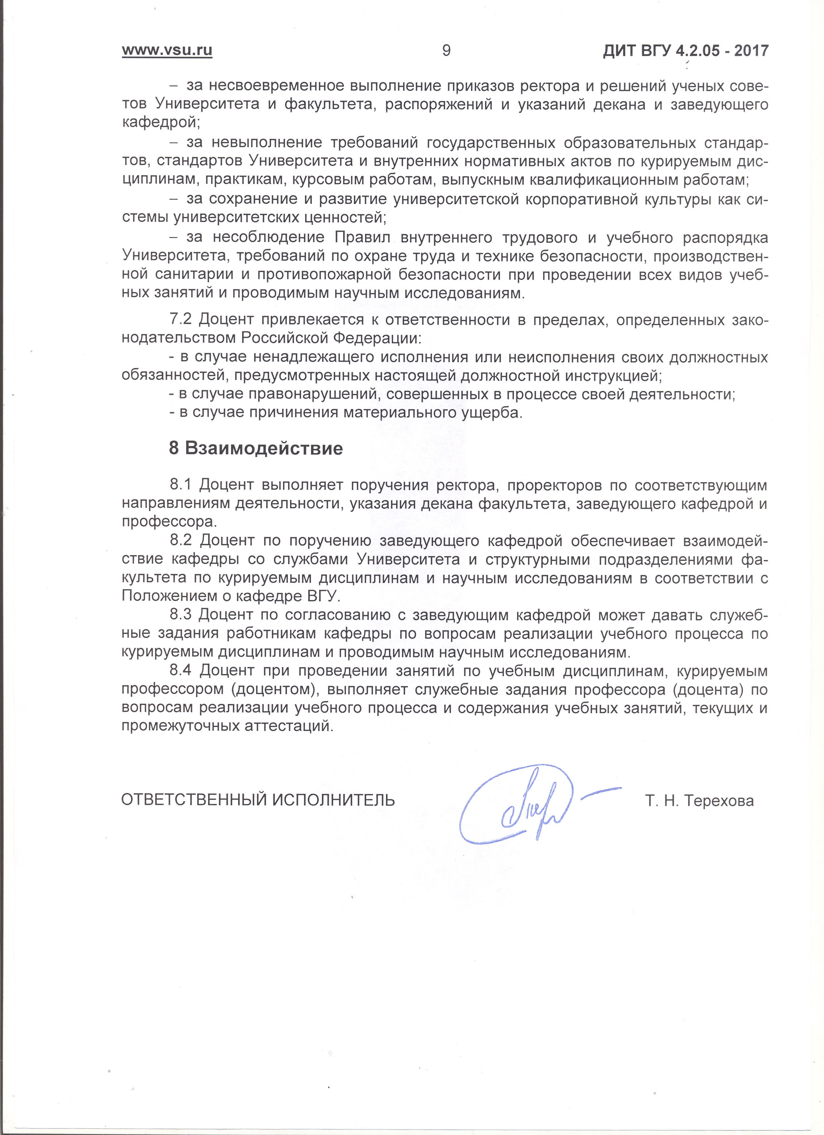
- за несвоевременное выполнение приказов ректора и решений ученых советов Университета и факультета, распоряжений и указаний декана и заведующего кафедрой;
- за невыполнение требований государственных образовательных стандартов, стандартов Университета и внутренних нормативных актов по курируемым дисциплинам, практикам, курсовым работам, выпускным квалификационным работам;
- за сохранение и развитие университетской корпоративной культуры как системы университетских ценностей;
- за несоблюдение Правил внутреннего трудового и учебного распорядка Университета, требований по охране труда и технике безопасности, производственной санитарии и противопожарной безопасности при проведении всех видов учебных занятий и проводимым научным исследованиям.
7.2 Доцент привлекается к ответственности в пределах, определенных законодательством Российской Федерации:
- в случае ненадлежащего исполнения или неисполнения своих должностных обязанностей, предусмотренных настоящей должностной инструкцией;
- в случае правонарушений, совершенных в процессе своей деятельности;
- в случае причинения материального ущерба.
8 Взаимодействие
8.1 Доцент выполняет поручения ректора, проректоров по соответствующим направлениям деятельности, указания декана факультета, заведующего кафедрой и профессора.
8.2 Доцент по поручению заведующего кафедрой обеспечивает взаимодействие кафедры со службами Университета и структурными подразделениями факультета по курируемым дисциплинам и научным исследованиям в соответствии с Положением о кафедре ВГУ.
8.3 Доцент по согласованию с заведующим кафедрой может давать служебные задания работникам кафедры по вопросам реализации учебного процесса по курируемым дисциплинам и проводимым научным исследованиям.
8.4 Доцент при проведении занятий по учебным дисциплинам, курируемым профессором (доцентом), выполняет служебные задания профессора (доцента) по вопросам реализации учебного процесса и содержания учебных занятий, текущих и промежуточных аттестаций.

ОТВЕТСТВЕННЫЙ ИСПОЛНИТЕЛЬ Т. Н. Терехова

